TP1 – Première CI avec GitHub Actions
Fidel AHOUANHOU – 2 novembre 2026
Dépôt GitHub : github.com/Delprogram/tasks-api

Partie 1 : Hello Actions
TP1-1 : run « Hello » réussi
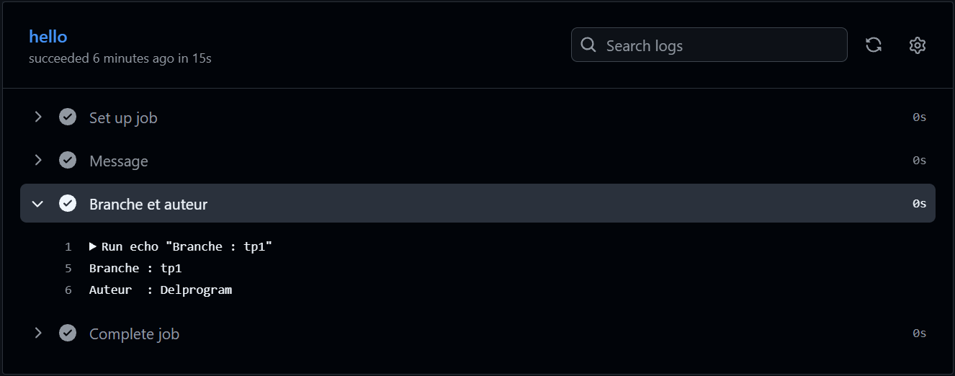
Durée du run : 3 secondes.
Où voir les logs : onglet Actions > le run > le job hello, puis on déplie chaque étape.

Partie 2 : Tests automatiques
TP1-2 : run ci.yml réussi
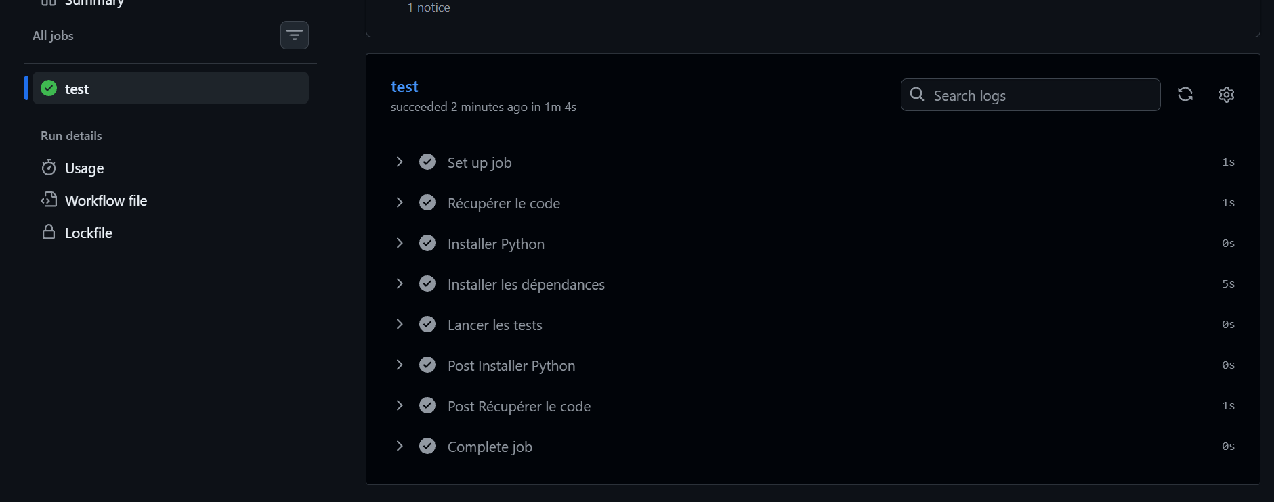

Partie 3 : Casser, observer, réparer
TP1-3 : run rouge
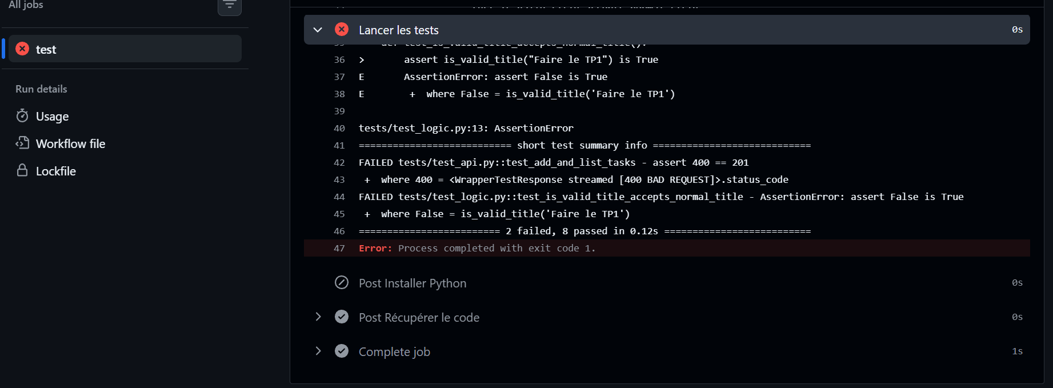
TP1-4 : run vert après correction
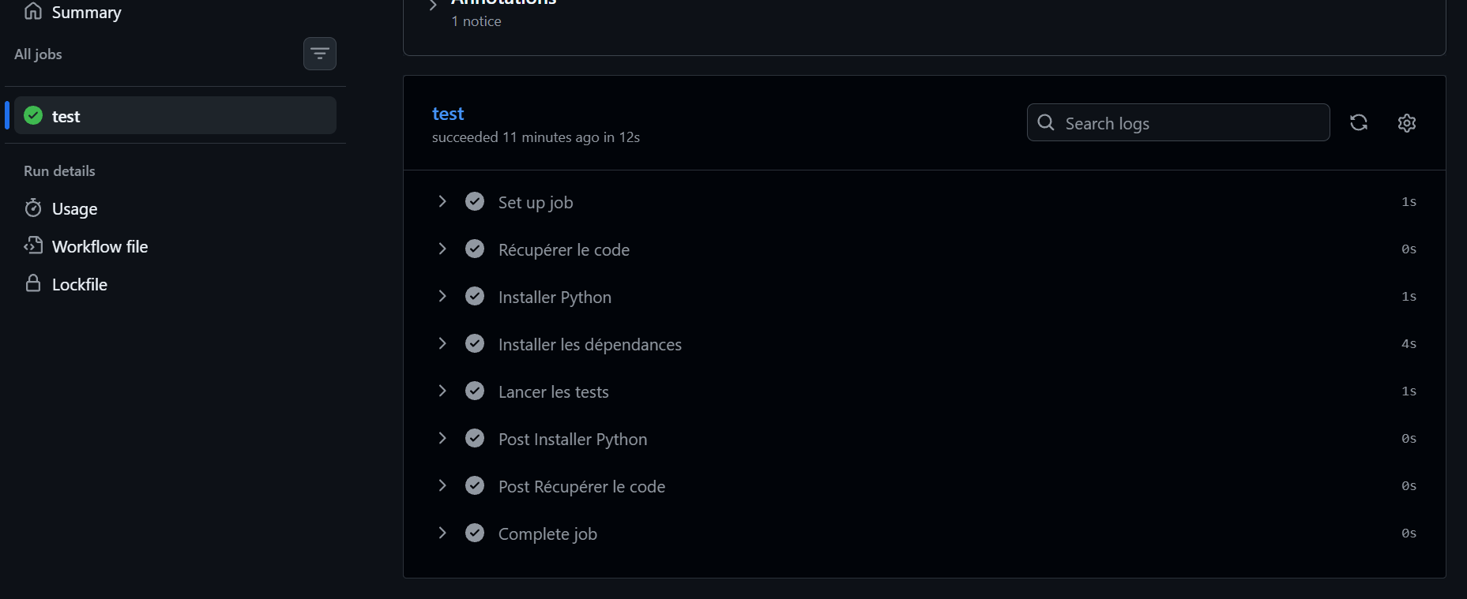
Test en échec : test_is_valid_title_accepts_normal_title (et, par conséquence, test_add_and_list_tasks).
Ligne : tests/test_logic.py, ligne 13.
Ce qui a aidé : le résumé « short test summary info » de pytest et le format fichier:ligne.

Partie 4 : Pull request et badge
TP1-5 : PR avec les checks verts
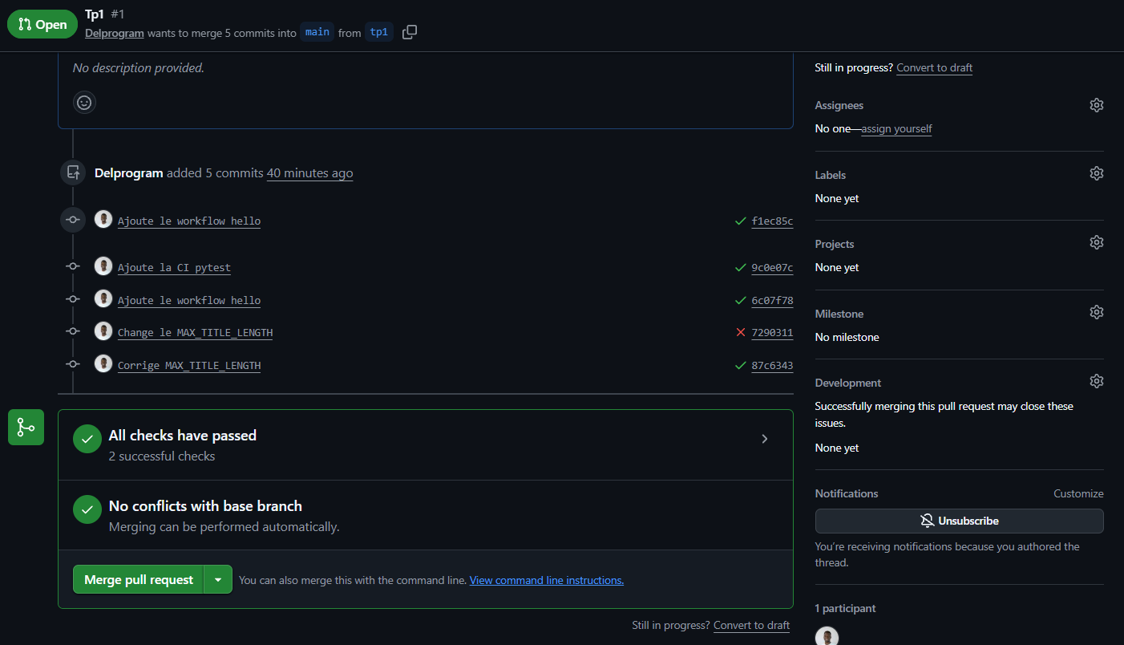
TP1-6 : PR fusionnée
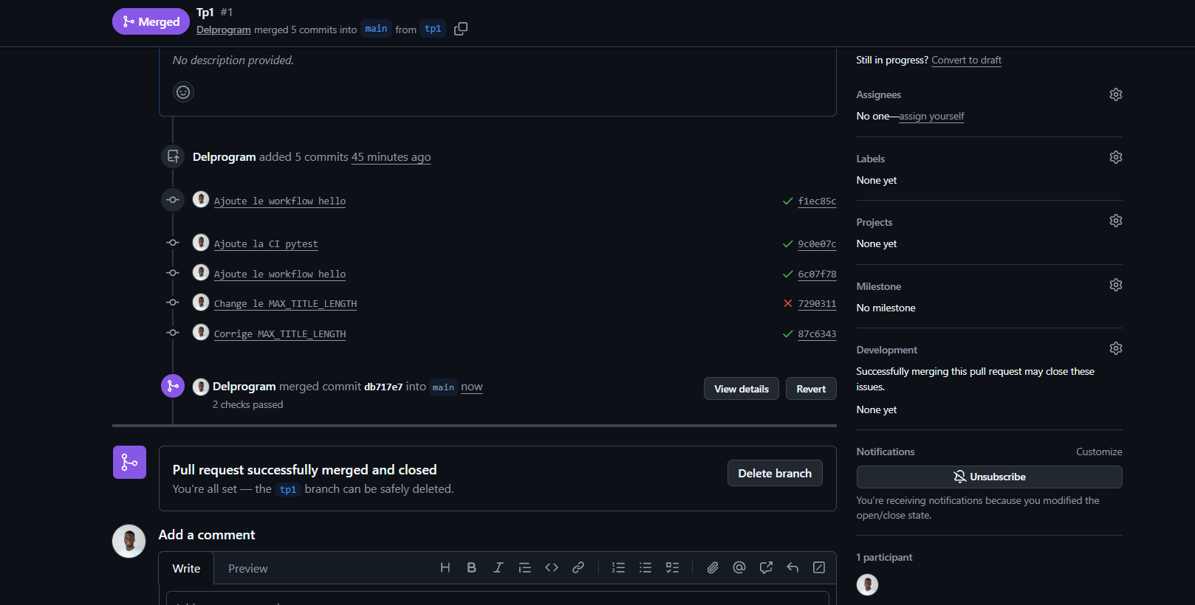
TP1-7 : badge dans le README
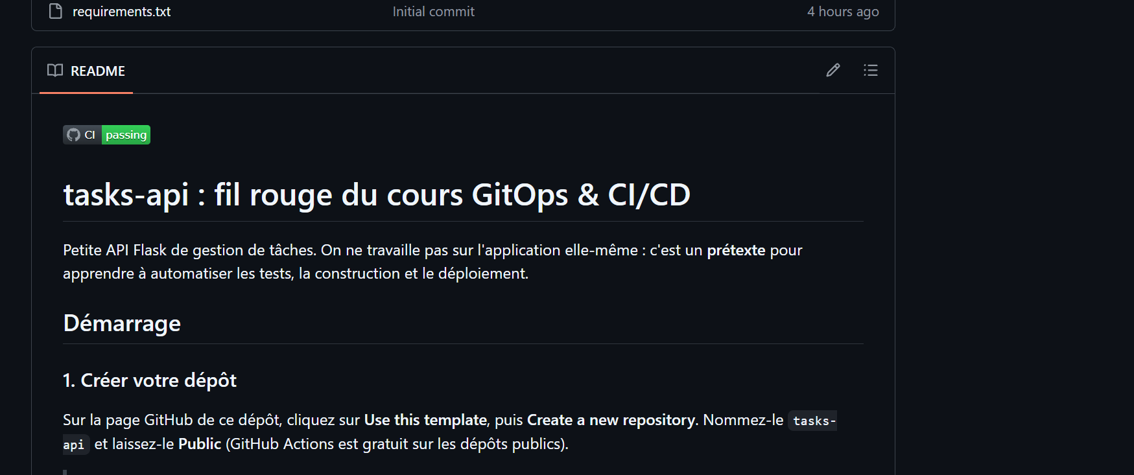
Pourquoi attendre la CI verte : pour que main contienne toujours du code testé qui fonctionne.

Partie 5 : Aller plus loin
Workflow lancé aussi sur pull_request, étape « Version de Python » ajoutée, puis échec volontaire avec exit 1.
Run avec échec volontaire
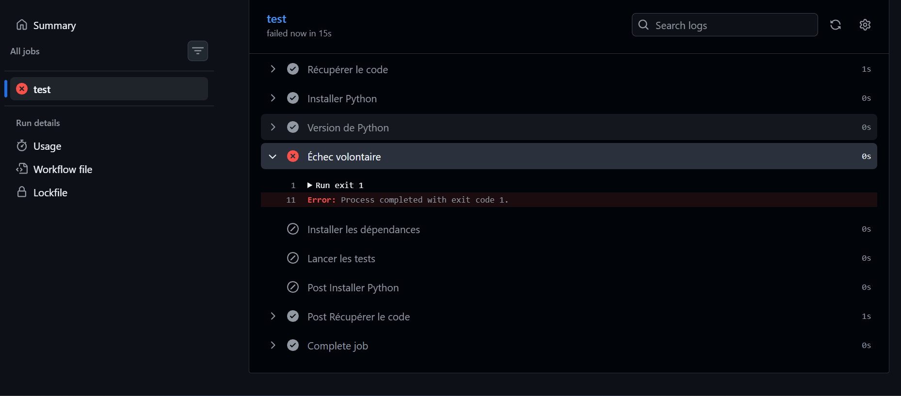
Que se passe-t-il après exit 1 : le job échoue et les étapes suivantes (dépendances, tests) sont ignorées.

Difficultés rencontrées
Difficulté | Solution
source .venv/bin/activate non reconnu dans PowerShell. | Utiliser la commande Windows : .venv\Scripts\Activate.ps1.
Activation bloquée : exécution de scripts désactivée sur le système. | Set-ExecutionPolicy -Scope CurrentUser -ExecutionPolicy RemoteSigned.
pytest introuvable. | L'environnement .venv n'était pas activé ; l'activer puis installer requirements-dev.txt.
Pas d'erreur sur le run du bonus. | Le push ne contenait que le README ; modifier ci.yml, puis commit et push.

